**UNIVERSIDAD NACIONAL JOSÉ MARÍA ARGUEDAS**

**Identidad y Excelencia para el Trabajo Productivo**



**ESCUELA PROFESIONAL DE:**

**INGENIERÍA DE SISTEMAS**

**juego html y java script**

**CURSO: SOFWARE II**

**DOCENTE:**

**ING. IVAN SORIA SOLIZ**

**SEMESTRE:**

**2015-I**

CICLO:

**VIII**

**INTEGRANTES:**

* Hebert de la cruz

**MANUAL DEL USUARIO**les de la Aplicación

|  |  |
| --- | --- |
| Responsables de la Aplicación | |
| Autores | * Hebert de la cruz moreno |
| Nombre del Juego | juego html y java script |

**2 Propósito**

El presente manual tiene como finalidad ser una guía básica de operación del juego; siendo el mismo un juego básico para los más pequeños de la casa.

Se pretende dar una idea más detallada de los alcances y ventajas del juego, que permite un aprendizaje usando una manera no convencional, despertando el interés del estudio, logrando así un mejor aprendizaje.

# Introducción

El juego fue diseñado de modo recreativo para llamar la atención a los aficionados, quienes serán los niños (especialmente) y los jóvenes en mayor cantidad.

# Visión global.

## Especificaciones.

Los requisitos básicos para que el juego ejecute son:

* Estar instalado el google Chrome y/o el Firefox

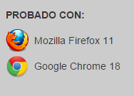

# ¿Cómo Jugarlo?

Para poder jugar este juego, de manera sencillo y sin complicaciones,

# Menú principal

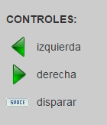

Aquí se muestra los 3 controles. Son las flecha direccionales y la barra espaciadora

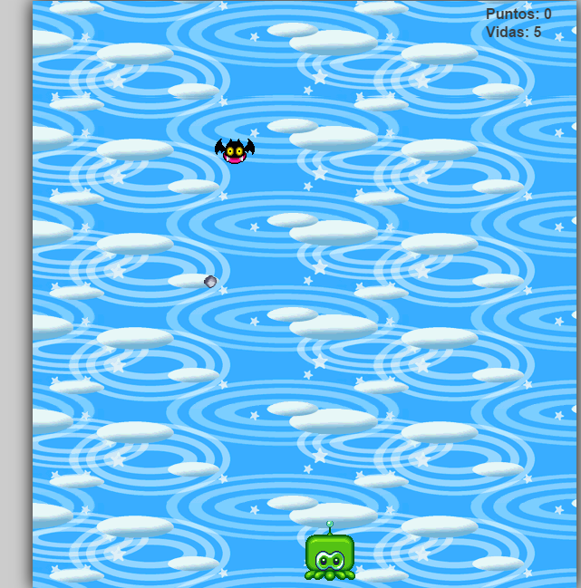**El esenario general del juego**

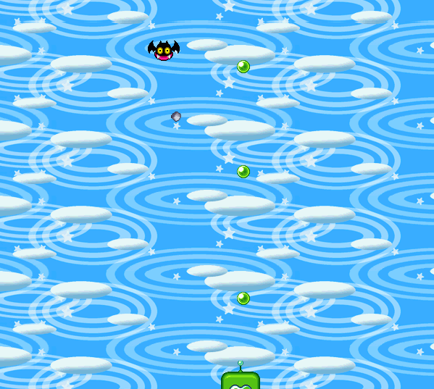

Peleando con el jefe

****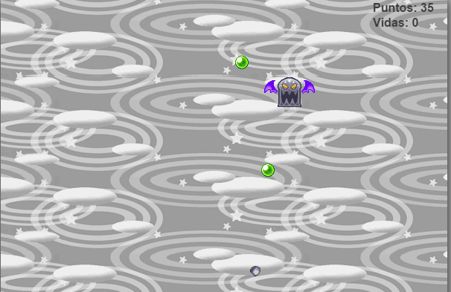

**Cuando estas muerto acaba todo**

